Уважаемые родители!
Предлагаем вашему вниманию развивающие занятия на время самоизоляции.
Занятия вы можете проводить с ребенком в течении дня, и в удобное для вас время.
Станьте помощником своему ребенку, проводником в мир новых знаний и открытий!
Тема недели с 20.04 – 26.04 «Волшебница вода».
Фотографии работ отправлять на эл.почту методиста Детского сада подписав № группы и ФИ ребенка. lenaof200721@mail.ru
Всем удачи и хорошего настроения!!!
Физ. минутка
Раз, два, три, четыре, пять любят капельки играть.
Мы ногами топ-топ, мы руками хлоп-хлоп
Мы глазами миг-миг, мы плечами чик, чик
Раз туда, два сюда, повернись вокруг себя
Раз присели, два привстали
Руки кверху все подняли
Раз, два, раз, два (хлопают в ладоши)
Вот и кончилась игра.

Чтение художественной литературы:
Тема: А.Барто «Девочка чумазая»
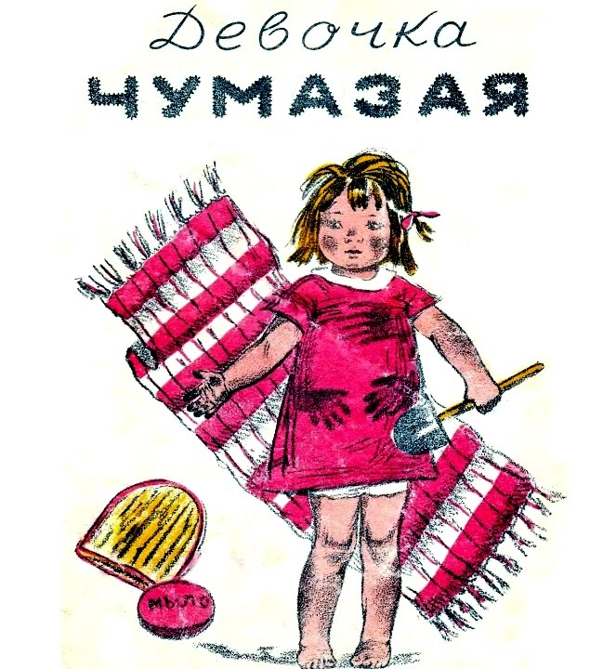

Пальчиковая гимнастика «Дождик».
Раз, два, три, четыре, пять (удары по столу пальчиками обеих рук, левая - с мизинца, правая – с большого).
Вышел дождик погулять (беспорядочные удары по столу пальчиками обеих рук).
Шел неслышно по привычке,
А куда ему спешить? (шагают средним и указательным пальчиками обеих рук).
Вдруг читает на табличке
«По газону не ходить» (часто и ритмично бьют в ладони).
- Ох! (один хлопок)
И ушел. Газон засох (ритмичные хлопки по столу).

Опыт с водой
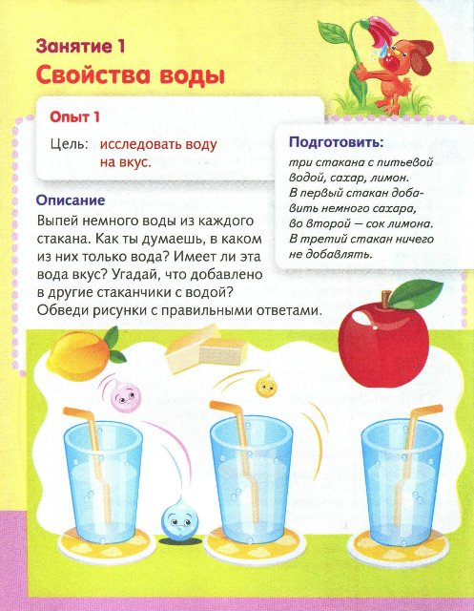

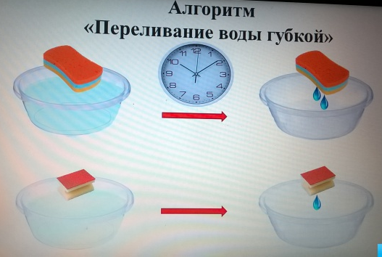
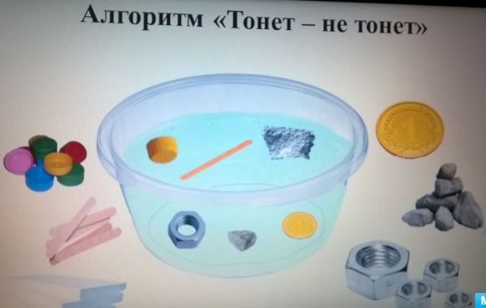
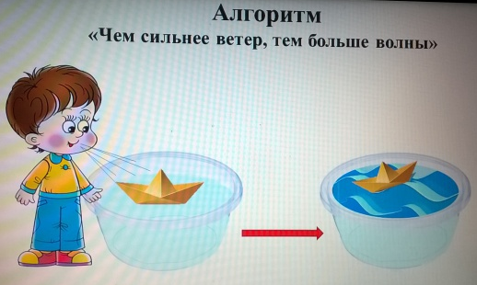

Аппликация «Тучка и дождик»
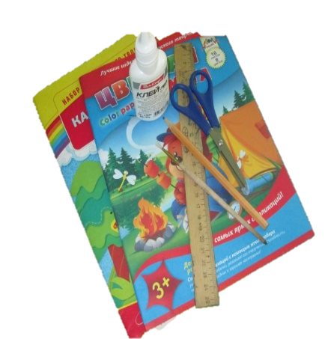  1 |     2 | 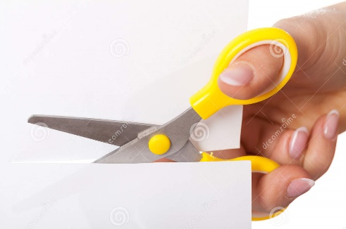  3
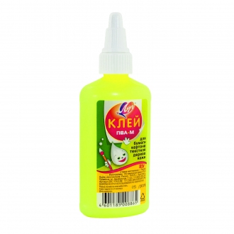  4 | 5 | 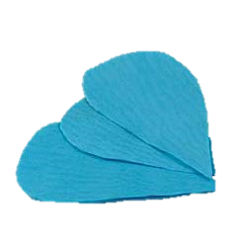  6
  7 | 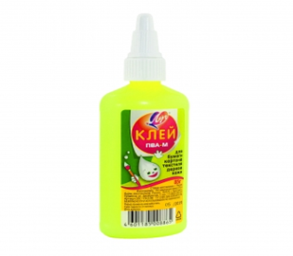  8 | 9

